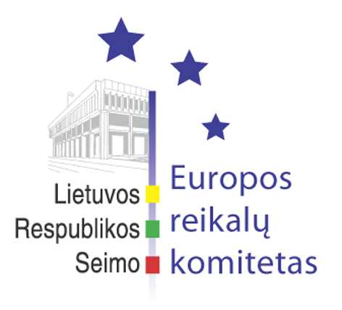
Europos reikalų komiteto pranešimas žiniasklaidai

2009-02-06

Europos reikalų komitetas nutarė sudaryti darbo grupę parlamentiniam pranešimui dėl Baltijos jūros strategijos parengti

2009 m. vasario 6 d. Europos reikalų komiteto posėdyje buvo nutarta sudaryti darbo grupę pranešimui apie Lietuvos požiūrį į šiuo metu Europos Komisijos pradėtą rengti Europos Sąjungos Baltijos jūros strategiją parengti.
Komiteto pirmininko pavaduotojas Petras Auštrevičius pasiūlė Europos reikalų komitetui paruošti pranešimą (angl. report) dėl rengiamos ES Baltijos jūros strategijos, kuri turėtų būti pristatyta Švedijos pirmininkavimo ES metu – 2009 m. II-ąjį pusmetį. Pranešimas turėtų atspindėti Lietuvos Respublikos Seimo, kaip parlamentinės priežiūros institucijos, požiūrį į šį svarbų klausimą ir įtraukti į jo rengimą kuo platesnį vietos ekspertų ratą. Parengtą Europos reikalų komiteto pranešimą bus siūloma apsvarstyti Seimo plenariniame posėdyje.
Už Europos reikalų komiteto pranešimo parengimą bus atsakingi komiteto pirmininko pavaduotojai Petras Auštrevičius ir Vytenis Povilas Andriukaitis.

Parengė:
Europos reikalų komiteto biuro patarėjas
Julijus Glebovas, 2396861, Julijus.Glebovas@lrs.lt

